Dynamische Fräsköpfe für die Metallverarbeitung

HSD Mechatronics stellt mit der jüngst entwickelten HST-Line seine Premium-Baureihe ein- und zweiachsiger Fräsköpfe für die anspruchsvolle Metallbearbeitung vor, die speziell für ein Höchstmaß an Positioniergeschwindigkeit, Präzision und Robustheit entwickelt worden ist. Diese Köpfe gelten als die leistungsstärkste Produktreihe des Unternehmens und kommen vor allem in der Metallbearbeitung zum Einsatz.

Die HST-Baureihe ist in verschiedenen skalierbaren Größen verfügbar, darunter die Modelle HST610MS, HST610DS, HST810MS, HST810DS und HST910DS. Alle Fräsköpfe zeichnen sich durch hohe Dynamik, Präzision und Direktantriebsachsen aus. Sie werden mit HSD-eigenen Direktantriebsmotoren (Synchronmotoren IPM) kombiniert, die eine besonders hohe Zuverlässigkeit und Leistung bieten. Die Köpfe eignen sich für anspruchsvolle Bearbeitungsverfahren wie Fräsen, Drehen, Bohren und Gewindeschneiden, insbesondere an Gusseisen und Stahl. Typische Zielmaschinen sind Portalfräsmaschinen sowie weitere CNC-Systeme.

Ein zentrales Merkmal ist die Möglichkeit, Elektrospindeln mit bis zu 24.000 U/min und Dauerfettschmierung zu integrieren, was ein Alleinstellungsmerkmal von HSD darstellt und hohe Leistung bei anspruchsvollen Anwendungen ermöglicht. Die Direktantriebskonfiguration sorgt für exzellente Dynamik ohne zusätzliche Komponenten wie Vorschaltdrosseln. Dadurch ergeben sich deutliche wirtschaftliche Vorteile: Weniger Bauteile im Schaltschrank, geringerer Platzbedarf und reduzierte Kühlanforderungen führen zu einer Optimierung der Gesamtkosten. Die HST-Modelle bieten ein hervorragendes Preis-Leistungs-Verhältnis und sind oft günstiger als vergleichbare Eigenentwicklungen.

In modernen Gigacasting-Werken der Automobilindustrie überzeugen sie in Prozessen, bei denen komplette Karosserieteile symmetrisch in einem Arbeitsgang aus Druckguss gefertigt werden. Die HST-Köpfe leisten einen entscheidenden Beitrag zur Effizienzsteigerung, indem sie die Zykluszeiten senken und gleichzeitig hohe Qualität und Genauigkeit sicherstellen. Auch in der Luft- und Raumfahrt profitieren Kunden von der Kombination aus Geschwindigkeit, Präzision und Langlebigkeit. HSD Mechatronics unterstreicht mit der Baureihe seine Position als führender Anbieter mechatronischer Lösungen für die industrielle Hochleistungsfertigung.

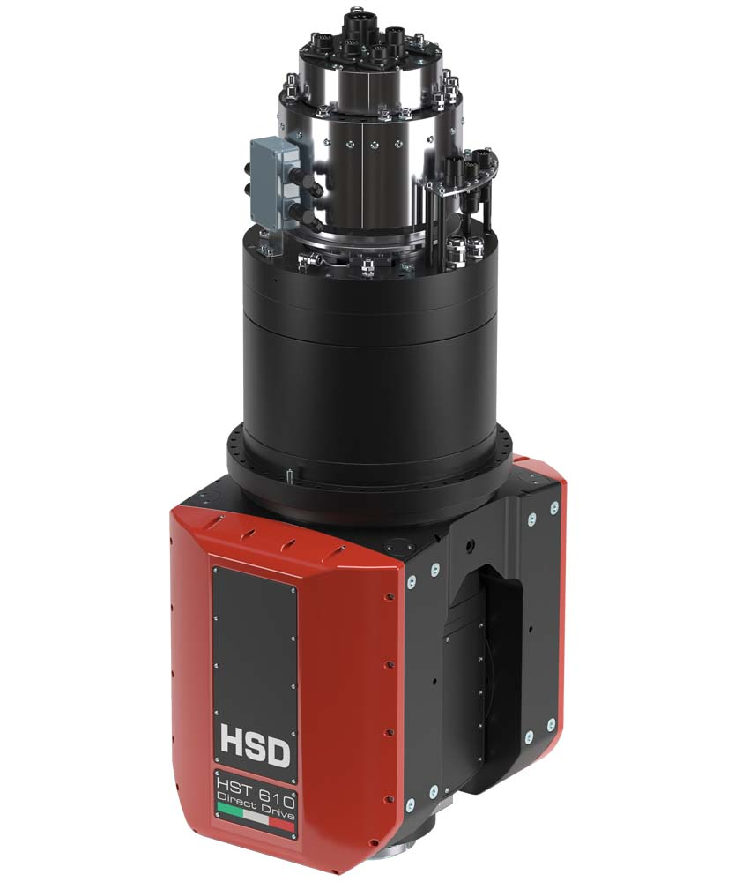
Bild 1: Wie der abgebildete Fräskopf HST610 zeichnet sich die komplette Baureihe durch hohe Dynamik, Präzision und Direktantriebsachsen aus.

Bilder: | HST610 | Zeichen: | 2.306
Dateiname: | HSD-HST-PM-2026-07-22.docx | Datum: | 21.07.2026
Tags: | HST-Baureihe, HST-Line, Fräsköpfe, Direktantriebsmotoren, Synchronmotor IPM, Metallbearbeitung, Luft- und Raumfahrt, Gigacasting, Positioniergeschwindigkeit, Präzision, Robustheit, 24.000 U/min, Dauerfettschmierung, Portalfräsmaschinen, CNC, HST610MS, HST610DS, HST810DS, HST910DS, Preis-Leistungs-Verhältnis, Kostenreduzierung | gii ID | 26196
Über HSD
Seit über 30 Jahren entwickelt, fertigt und vertreibt HSD Mechatronics Elektrospindeln, zweiachsige Fräsköpfe und technologisch moderne Komponenten für die Bearbeitung von Metall, Verbundlegierungen und Holz. Das Unternehmen verfügt über ein 8.000 Quadratmeter großes Werk, das nach dem Just-in-time-Prinzip produziert und über Kapazitäten für die Herstellung von bis zu 40.000 Motorspindeln und 2.000 Fräsköpfen jährlich verfügt. HSD agiert über seinen Hauptsitz in Italien und 5 Niederlassungen in den wichtigsten Märkten weltweit.
Kontakt:  HSD Deutschland GmbH  Simon Lohmiller  Marketing Manager DACH  An der Leibi 10  89278 Nersingen  Telefon +49 7308 9606 15  Mobil +49 151 11 91 59 05  E-Mail: Simon.Lohmiller@biesse.com  Internet: www.hsdmechatronics.com |  | gii die Presse-Agentur GmbH  Christburger Straße 41  10405 Berlin  Tel.: +49 30 538 965 - 0  E-Mail: info@gii.de  Internet: www.gii.de

